Проект

АНАЛІТИЧНИЙ ЗВІТ
ЩОДО ПРАКТИКИ ЕКОЛОГІЧНОГО МАРКУВАННЯ В УКРАЇНІ

Звіт підготовлений ВГО «Жива планета» на основі договору з Програмою ООН з навколишнього середовища (ЮНЕП) від 27.01.2020 № SB 013764-03-02-14AC0006-11236M99 в рамках виконання проекту EU4Environment в Україні, що фінансується ЄС (Київ, Україна, липень 2020 року).

Цей звіт був підготовлений в рамках проекту «Європейський Союз для довкілля» (EU4Environment), що фінансується Європейським Союзом та реалізується ОЕСР, ЄЕК ООН, ЮНЕП, ЮНІДО та Світовим банком. Звіт був підготовлений за підтримки ВГО «Жива планета», партнера-виконавця ЮНЕП в Україні, під керівництвом ЮНЕП, представлений та обговорений із зацікавленими сторонами під час вебінару в липні 2020 року. Коментарі надано Міністерством економіки, торгівлі та сільського господарства України, Міністерством захисту довкілля та природних ресурсів України та іншими зацікавленими сторонами та включені до звіту.

Погляди, висловлені в цьому документі, висловлюються лише авторами, і жодним чином не можуть відображати офіційну думку Європейського Союзу, його членів, урядів країн Східного партнерства або партнерів-виконавців.

Цей звіт та будь-яка карта, включена до цього документу, не завдають шкоди статусу чи суверенітету будь-якої території, делімітації міжнародних кордонів та кордонів та назві будь-якої території, міста чи району.

Цей звіт підготовлений за фінансової допомоги Європейського Союзу.

Дозволено використовувати текст цього звіту за умови належного посилання на джерело. Продаж цього документа заборонений.

Будь ласка, цитуйте цю публікацію як: EU4Environment (2021), «Аналітичний звіт щодо практики екологічного маркування в Україні».

ЗМІСТ

 |  | сторінки
Перелік абревіатур та скорочень |  | 3
Резюме |  | 4
Вступ |  | 6
І. | Огляд екологічних маркувань, наявних на ринку України | 7
ІІ. | Практика застосування екологічних маркувань в публічних закупівлях | 23
ІІІ. | Підстави, що сприяють розвитку та створюють бар'єри у застосуванні екологічних маркувань в публічних закупівлях | 26
IV. | Рекомендації щодо наступних кроків в рамках проекту EU4Environment | 29
Додаток А. Анкета для органів з екологічного маркування |  | 33
Додаток Б. Результати дослідження думок споживачів щодо обізнаності та сприйняття значень маркувань продукції |  | 34

ПЕРЕЛІК АБРЕВІАТУР ТА СКОРОЧЕНЬ

ЄС | Європейський Союз
EU4Environment | Програма «Європейський Союз для довкілля»
EaP GREEN | Програма «Екологізація економіки в країнах Східного партнерства ЄС»
СПЗ | Сталі публічні закупівлі
ЄЗК | Європейський «Зелений» Курс
ВГО «Жива планета» | Всеукраїнська громадська організація «Жива планета»
ООВ | Орган з оцінки відповідності
ДСТУ | Державний стандарт України
АМКУ | Антимонопольний комітет України
Угода про асоціацію | Угода про асоціацію між Україною, з однієї сторони, та Європейським Союзом, Європейським співтовариством з атомної енергії і їхніми державами-членами, з іншої сторони

РЕЗЮМЕ

Аналітичний звіт про практики екологічного маркування в Україні підготовлений ВГО «Жива планета» за договором з Програмою ООН з навколишнього середовища (ЮНЕП) в рамках реалізації фінансованого ЄС проекту EU4Environment в Україні.

У розділі І проаналізовано програми екологічного маркування типу І, що діють в Україні, – «Зелений Журавлик» та «Зелена Зірка» та зроблено огляд екологічних маркувань, наявних на українському ринку. Зокрема, визначено, що в Україні наявні товари вітчизняного та імпортного виробництва, що мають екологічні маркування: українських програм екологічного маркування типу І; регіональних програм екологічного маркування типу І (Ecolabel EU (ЄС) та The Nordic Swan (скандинавські країни); програм екологічного маркування типу I, які діють в інших країнах і мають міжнародне визнання (Blue Angel (Німеччина), Green Seal (США), TCO Certified (Швеція), ENERGY STAR, FSC, PEFC, Oeko-Tex Standard); та екологічні маркування типу ІІ та ІІІ. Звернуто увагу на наявність на українському ринку фактів green washing. Наведено також результати маркетингового дослідження (опитування), що було проведено у січні — лютому 2020 р. у закладах роздрібної торгівлі м. Києва (магазини і супермаркети). Зроблено висновки щодо необхідності забезпечення належного рівня компетентності персоналу замовника, відповідального за організацію та проведення закупівель, а також підвищення обізнаності виробників, споживачів та представників органів державної влади, які здійснюють контроль у сфері публічних закупівель.

У розділі ІІ проаналізовано практики застосування екологічних маркувань в публічних закупівлях. Зокрема, визначено наявність практики включення в тендерну документацію таких вимог як: а) відповідність продукції вимогам екологічних критеріїв оцінювання життєвого циклу у відповідності до ДСТУ ISO 14024, та надання в якості підтвердного документу копії екологічного сертифікату згідно з ДСТУ ISO 14024; та б) відповідність іншим екологічним стандартам (забезпечення необхідності застосування заходів з захисту довкілля до предмету закупівлі). Така практика здебільшого застосовується при здійсненні закупівель мийних та косметичних засобів, лакофарбових матеріалів, труб (водопровідних, каналізаційних), соків фруктових та овочевих, скла, текстильних виробів, паперових виробів, послуг з обслуговування адміністративних приміщень.

У розділі ІІІ визначено а) підстави, що сприяють розвитку застосування екологічних маркувань в публічних закупівлях, та б) бар'єри для розвитку та шляхи їх подолання.

До підстав, які мають особливе значення у сприянні розвитку застосування екологічних маркувань в публічних закупівлях, віднесено нову редакцію Закону України «Про публічні закупівлі» (діє з 19.04.2020 р.), ДСТУ ISO 20400:2018 Стійкі закупівлі. Настанови (ISO 20400:2017, IDT) (діє до 01.01.2022 р.) та ДСТУ ISO 20400:2019 Стійкі закупівлі. Настанови (ISO 20400:2017, IDT) (вступить в дію з 01.01.2022 р.), та впровадження в Україні системи для визначення вимог з екодизайну енергоспоживчих продуктів. До бар'єрів для розвитку застосування екологічних маркувань в публічних закупівлях та шляхи їх подолання віднесено: 1) відсутність поняття екологічних товарів та послуг та статистичної звітності в даному секторі; 2) обмеження права розміщувати екологічне маркування на продукції та кормах виключно у разі, якщо така продукція була отримана в результаті органічного виробництва; та 3) сумніви більшості замовників відносно: а) включення вимоги щодо наявності сертифікату згідно з ДСТУ ISO 14024 через можливе потенційне оскарження умов документації чи результатів закупівлі учасниками та ризик відміни торгів; б) правильності формулювань вимог тендерної документації; в) готовності до подальшого відстоювання свого рішення під час проходження перевірок дотримання законодавства у сфері публічних закупівель.

У розділі IV рекомендовані наступні кроки щодо просування та застосування екологічного маркування в Україні, виходячи з отриманих результатів, зроблених висновків та рекомендацій. Зокрема, визначено перелік заходів, пов’язаних з:
- удосконаленням законодавства та запровадженням статистичної звітності;
- інтеграцією вимог до екологічних характеристик між програмами екологічного маркування;
- інформуванням та просвітницькою діяльністю.

ВСТУП

Екологічне маркування є потужним інструментом для забезпечення сталого майбутнього та активно сприяє досягненню 11 із 17 Глобальних цілей сталого розвитку, насамперед, через механізм встановлення переваг законодавчих вимог, включаючи вимоги до наступного:
- ефективне споживання природних ресурсів та поводження з відходами;
- обмеження використання шкідливих хімічних речовин;
- запобігання зміні клімату;
- інформування споживача з метою впливу на їх вибір.

Європейським «Зеленим» Курсом (ЄЗК) визначено, що державні органи влади повинні стати прикладом та гарантувати, що їх закупівлі є екологічними. Подолання недобросовісних екологічних маркувань є одним з напрямів ЄЗК. Зокрема, зазначено, що надійна, порівнянна та перевірена інформація відіграє важливу роль у наданні покупцям можливість приймати більш сталі рішення та знижує ризик від «green washing». Компанії, які заявляють про екологічність продукції, повинні обґрунтувати це на основі стандартної методології оцінки впливу на навколишнє середовище.

Про це також зазначається в Керівних принципах щодо надання інформації про екологічність товару (Програма ООН з навколишнього середовища). Отримання довіри споживачів є необхідною умовою для того, щоб вони купували та використовували продукти більш стало. Надання споживачам правдивої інформації має важливе значення для отримання їх довіри. Тому твердження повинні ґрунтуватися на обґрунтованих доказах. Тоді споживачі можуть бути впевнені, що їх дія сприяє більш широкому благу, що вони все частіше і шукають.

В Україні система екологічного маркування почала розвиватися у 2002-2003 роках з впровадженням до української національної системи стандартизації серії стандартів ISO 14020 «Екологічні маркування та декларації». Розвиток екологічного маркування одночасно з поліпшенням екологічних характеристик продукції є одними із завдань Основних засад (стратегії) державної екологічної політики України на період до 2030 року. Екологічна сертифікація та маркування продукції визначено одним з інструментів для підвищення екологічної обґрунтованості та ефективності діяльності суб’єктів господарювання, поліпшення екологічних характеристик продукції.

У 2016 році в рамках проекту EaP GREEN, фінансованого ЄС, експертами ЮНЕП були розглянуті існуючі екологічні маркування для трьох пріоритетних продуктів СПЗ на національному та європейському рівнях, оцінивши їх актуальність та повноту. Зокрема, були розглянуті такі категорії товарів: лакофарбові матеріали, миючі засоби та теплоізоляційні матеріали.

З метою огляду прогресу системи екологічного маркування в Україні у період з 2017 року, в цьому дослідженні, в рамках проекту EU4Environment, буде проведено:
• огляд екологічних маркувань, наявних на українському ринку;
- аналізування діяльність програм екологічного маркування типу І, що діють в Україні;
- аналізування практики застосування екологічних маркувань в публічних закупівлях;
- визначено підстави, що сприяють розвитку застосування екологічних маркувань в публічних закупівлях;
- визначено бар'єри для розвитку та шляхи їх подолання.

У цьому звіті також будуть рекомендовані наступні кроки щодо просування та застосування екологічного маркування в Україні (включаючи ті рекомендації, які можуть бути реалізовані в рамках проекту EU4Environment в Україні).

I. ОГЛЯД ЕКОЛОГІЧНИХ МАРКУВАНЬ, НАЯВНИХ НА УКРАЇНСЬКОМУ РИНКУ

Екологічне маркування типу І – це незалежне та надійне маркування, що враховує вплив продуктів протягом життєвого циклу.

Ця група є найбільш корисною з точки зору практики закупівель. Екологічне маркування типу І базується на критеріях якості навколишнього середовища і гарантує, що продукція відповідає найвищому екологічному стандарту в певному ринковому сегменті. Екологічні критерії оцінювання життєвого циклу встановлюють поліпшені екологічні показники та додаткові критерії, що визначають екологічні переваги об'єкта сертифікації. Вони впроваджуються як стандарти екологічної сертифікації та екологічного маркування. Для кожної категорії товару чи послуги розробляється окремий стандарт. Критерії, як правило, розробляються шляхом залучення широкого кола зацікавлених сторін, а екологічне маркування присвоюється після процесу незалежного оцінювання продукції.

Екологічне маркування типу І враховує усі несприятливі екологічні впливи товару протягом його життєвого циклу, наприклад, споживання енергії та води, викиди, утилізація тощо.

На ринку України наявні товари, позначені екологічним маркуванням:
- українських програм екологічного маркування типу І;
- регіональних програм Ecolabel EU та The Nordic Swan;
- програм екологічного маркування типу I, які діють в інших країнах і мають міжнародне визнання.

Екологічне маркування типу І – це оцінка третьої сторони, що базується на ряді критеріїв впливу продукту чи матеріалу протягом його життєвого циклу на довкілля. Мета цього типу екологічного маркування – сприяти зменшенню впливу на довкілля, пов'язаного з продуктами, шляхом визначення продуктів, які відповідають конкретним критеріям програми екологічного маркування типу І для загальної екологічної переваги.

ISO 14024 – основоположний документ для екологічної сертифікації та систем маркування продукції (програми екологічного маркування типу I). Цей стандарт встановлює вимоги до схеми сертифікації, органу з екологічного маркування (органу з оцінки відповідності), розробки та прийняття екологічних критеріїв оцінювання життєвого циклу товарів та послуг різних категорій.

Організації, що називають себе «органами з екологічного маркування», були визначені з загальнодоступних джерел інформації.

Для аналізу їх діяльності в рамках цього дослідження було проведено наступне:
а) вивчення інформації, розміщеної на вебсайтах організацій;
б) інтерв'ю.

Форма анкети наведена у Додатку А до цього звіту.
Наступні висновки зроблені з аналізу наявних та отриманих даних.

А. Програма екологічного маркування «Зелений Журавлик»

Знак екологічного маркування | 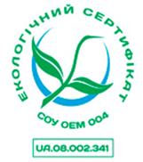
Вебсайт | www.ecolabel.org.ua
Період, з якого діє | 2003
Оператор | Всеукраїнська громадська організація «Жива планета»
Орган сертифікації | ООВ «Центр екологічної сертифікації та маркування»
Підтвердження компетентності органу сертифікації | Атестат про акредитацію №1О156 від 12.10.2017 р., виданий Національним агентством з акредитації України (термін дії до 11.10.2022 р), у сфері екологічного маркування типу І: продуктів харчування, напоїв алкогольних, води та напоїв безалкогольних, виробів текстильних, матраців, меблів та покриття для підлоги з лісоматеріалів, будівельних матеріалів та виробів, продукції хімічної промисловості, виробів з паперу та пластику, косметичних засобів, устаткування електричного та побутових приладів, послуг з тимчасового розміщення, послуг типу «зелений офіс» та «зелений клас», оптово-роздрібної та роздрібної торгівлі, банних послуг; натуральних продуктів
Наявність впровадженої системи управління | ООВ впроваджено систему управління, що забезпечує відповідність вимогам ДСТУ EN ISO/IEC 17065. Система управління охоплює: загальну документацію системи управління; управління документами; управління записами; аналізування з боку керівництва; внутрішній аудит; коригувальні дії; запобіжні дії.
Міжнародне визнання | З 2003 р. є членом Global Ecolabelling Network (GEN).  З 2011 р., за результатами проходження міжнародної сертифікації GEN Internationally Coordinated Ecolabelling System (GENICES), є одним з підписантів Багатосторонньої Угоди про взаємне визнання результатів оцінки відповідності (ММRA) між органами з екологічного маркування – членами GEN.
Категорії продукції, для яких наявні затверджені екологічні критерії | Екологічні критерії програми охоплюють 48 категорій продукції та послуг.
Розроблення і впровадження екологічних критеріїв | Екологічні критерії встановлюють поліпшені екологічні показники та додаткові критерії, що визначають екологічні переваги об'єкта сертифікації. Вони впроваджуються як стандарти екологічної сертифікації та екологічного маркування. Для кожної категорії товару чи послуги розробляється окремий стандарт.  Екологічні критерії розробляються робочими групами, що створюються на базі національного технічного комітету стандартизації ТК 82 «Охорона довкілля» відповідно до вимог у сфері національної стандартизації. До складу робочих груп входять члени ТУ та залучені експерти.  Основними нормативними документами, на основі яких розробляються екологічні критерії, є: ДСТУ ISO 14024, ДСТУ ISO / TS 14027, ДСТУ ISO 14040.  Екологічні критерії враховують вимоги:  а) критеріїв європейських та інших програм з екологічного маркування, які були сертифіковані GENICES;  б) еталонних екологічних критеріїв GEN (Common Core Criteria).  Це забезпечує взаємну довіру та визнання результатів оцінки міжнародними партнерами органу.  Як правило, вимоги екологічних критеріїв включають (але не обмежуються):  - ефективність екологічної політики та ефективність управління екологічними аспектами життєвого циклу продукції;  - показники енергоефективності, фізичні та технічні характеристики, довговічність:  - обмеження або заборона використання компонентів факторами ризику для навколишнього середовища та здоров’я людини відповідно до класу та категорії небезпеки відповідно до Регламенту ЄС № 1272/2008 (для промислової продукції);  - рівень забруднення природної сировини токсичними елементами, вміст ГМО та небезпечних домішок (для їжі, тканин, косметики);  - показники питомої активності радіонуклідів у готовій продукції;  - показники енергоємності технологічного процесу виробництва;  - показники споживання води та інших ресурсів у технологічному процесі виробництва;  - показники впливу виробництва на довкілля;  - поводження з відходами виробництва та споживання тощо  Проект стандарту узгоджується із заінтересованими сторонами. Після чого розглядається на засіданні Координаційної ради з екологічного маркування. До складу ради входять представники центральних органів влади, наукових та експертних організацій, промислових спілок, громадських організацій з захисту прав споживачів та природоохоронного спрямування.  Після схвалення проекту стандарту на засіданні Координаційної ради з екологічного маркування, стандарт затверджується та вводиться в дію. Екологічні критерії підлягають перегляду кожні 5 років за відсутності підстав для більш раннього перегляду (зміна законодавства, тощо).  Така процедура розроблення та впровадження екологічних критеріїв забезпечує консультування з заінтересованими сторонами під час вибору та аналізування категорій продукції, екологічних критеріїв, функційних характеристик продукції, що вимагається ДСТУ ISO 14024.  Інформація про розроблення та впровадження екологічних критеріїв, а також опис діючих екологічних критеріїв, наявна на вебсайті ООВ.
Оцінювання відповідності продукції екологічним критеріям та перевірення поточної відповідності | Процедура оцінювання відповідності продукції екологічним критеріям та перевірення поточної відповідності (наглядання за екологічно сертифікованою продукцією) детально висвітлена на вебсайті ООВ.  Оцінювання здійснюється експертною комісією, яка формується органом з оцінки відповідності. Процедура оцінювання передбачає документальний аудит. Перелік підтвердної документації та вимоги до неї визначаються органом з оцінки відповідності згідно вимог екологічних критеріїв оцінювання життєвого циклу на певну категорію об’єкта сертифікації. При оцінюванні послуг, організацій («зелений офіс», «зелений клас») в обов’язковому порядку проводиться аудит на місці (об’єкт надання послуг, офіс організації).  Результати оцінювання аналізуються керівником органу з оцінки відповідності. За результатами аналізування приймається рішення щодо екологічної сертифікації. Термін дії сертифікату – 3 роки за умов щорічного проходження наглядання за сертифікованою продукцією.  У період дії сертифікату щорічно проводиться наглядання за екологічно сертифікованою продукцією з метою підтвердження подальшої відповідності продукції вимогам екологічних критеріїв й контролю дотримання правил застосування екологічного маркування. Наглядання проводиться шляхом аналізування анкетних даних та наданих підтвердних документів.
Присвоєння екологічного маркування та умови його застосування на продукції | Присвоєння екологічного маркування здійснюється на підставі сертифікату та укладеної угоди на право на застосування екологічного маркування, яка визначає умови його застосування на продукції.  Детальні правила та політика застосування екологічного маркування визначені в стандарті ООВ — СОУ ОЕМ 913.01:2014.  Знак зареєстровано в Державному реєстрі свідоцтв України на знаки для товарів і послуг (свідоцтво № 271085).
Кількість користувачів екологічного маркування та найменувань сертифікованої продукції | Станом на 01.01.2020 р. 99 користувачів екологічного маркування та 1272 найменувань сертифікованої продукції та послуг.  Реєстр чинних екологічних сертифікатів розміщено на вебсайті ООВ у розділі «Реєстр сертифікатів» та Мінприроди у розділі «Бізнесу» - «Екологічне маркування».  Лідерами по кількості найменувань екологічно сертифікованої продукції є: лакофарбові матеріали (325 найменувань), продукти харчування (231 найменування), мийні засоби (211 найменувань), суміші будівельні сухі (196 найменувань).

В. Програма екологічного маркування «Зелена Зірка»

Знак екологічного маркування | 
Вебсайт | www.greenstar.org.ua
Період, з якого діє | 2018
Оператор | Громадська організація «Всеукраїнська спілка екологічного маркування «Зелена Зірка»
Орган сертифікації | Громадська організація «Всеукраїнська спілка екологічного маркування «Зелена Зірка»
Підтвердження компетентності органу сертифікації | Дані про акредитацію органу сертифікації відсутні у Реєстрі органів з оцінки відповідності Національного агентства з акредитації України та на вебсайті організації
Наявність впровадженої системи управління | Інформація відсутня
Міжнародне визнання | Інформація відсутня
Категорії продукції, для яких наявні затверджені екологічні критерії | Інформація відсутня.  Незважаючи на вимогу ДСТУ ISO 14024 щодо прозорості програми екологічного маркування типу I на всіх стадіях її розроблення та функціонування, програма «Зелена зірка» не містить відкритої інформації про категорії продукції, для яких наявні затверджені екологічні критерії, а також саму процедуру розроблення і впровадження екологічних критеріїв, забезпечення участі заінтересованих сторін та ін.
Розроблення і впровадження екологічних критеріїв | Інформація відсутня
Оцінювання відповідності продукції екологічним критеріям та перевірення поточної відповідності | Процедура проведення екологічної експертизи для отримання маркування «Зелена Зірка» включає такі основні етапи:  1) реєстрація заяви в секретаріаті президента;  2) розгляд в секретаріаті президента заявки та комплекту документів, передбачених для даної продукції, прийняття рішення за заявкою, в тому числі вибір схеми експертизи;  3) відбір зразків, їх ідентифікація та доставка до Експертної ради (кількість зразків, порядок їх відбору, ідентифікації, умови транспортування і зберігання встановлюються відповідно до вимог нормативних документів на продукцію);  4) перевірка Експертною радою виробництва, споживчих якостей продукції, якщо це передбачено схемою експертизи;  5) аналіз Експертною радою отриманих результатів та прийняття рішення про видачу (про відмову у видачі) сертифіката і маркування «Зеленої Зірки»;  6) видача сертифіката і дозволу на застосування маркування «Зеленої Зірки» (сертифікат видається безкоштовно на термін 6 місяців);  7) інспекційний контроль за маркованою продукцією, якщо це передбачено схемою експертизи.
Присвоєння екологічного маркування та умови його застосування на продукції | Маркування «Зелена Зірка» надається на підставі договору про використання товарного знаку.
Кількість користувачів екологічного маркування та найменувань сертифікованої продукції | Згідно з даними Реєстру діючих сертифікатів наявні 32 користувача екологічного маркування «Зелена Зірка».  Кількість найменувань сертифікованої продукції та послуг встановити неможливо.  У Реєстрі вказані групи продукції, серед яких: герметик полісульфідний двокомпонентний, бутил герметик на основі поліізобутилену; молекулярне сито; теплоізоляційні матеріали; мастики покрівельні та гідроізоляційні; плитки керамічні; полотна дверні; плити деревинностружкові; плити пінополістирольні; пінополістирол; вироби полівінілхлоридні погонажні; м’які сири, покриви для підлоги; послуги ресторану; лакофарбові матеріали; засоби мийні та чистильні; косметичні засоби; засоби для дезактивації; засоби для дезінфекції; виробництво; профілі оцинковані та комплектуючі до них; скло листове; суміші будівельні сухі; труби поліетиленові та поліпропіленові, металопластикові; покриття для підлоги з ПВХ; фурнітура, пристрої поворотні, відкидні і поворотно-відкидні, елементи кріплення.

Програми екологічного маркування, які мають міжнародне визнання, маркування яких є найбільш поширеним в Україні

Екологічне маркування | Про програму екологічного маркування | Найбільш поширені групи продукції, що мають маркування
  Blue Angel  (Блакитний Янгол)  www.blauer-engel.de/en | Оператором програми є Федеральне агентство Німеччини з навколишнього середовища.  Критерії програми охоплюють 104 категорії продукції: будівельні матеріали та вироби для оздоблення, продукти хімічної промисловості, електроніка, іграшки, транспорт, текстильні матеріали, взуття, канцелярські товари, та ін. Сертифіковано 9098 найменувань продукції | Мийні засоби  Ламінат  Офісний папір
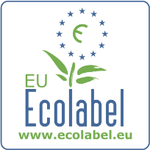  Ecolabel EU  http://ec.europa.eu/environment/ecolabel/ | Оператором програми є Європейська Комісія, національні акредитовані органи з сертифікації знаходяться в країнах ЄС.  Критерії програми охоплюють 23 категорії продукції: косметичні та мийні засоби, паперові та текстильні вироби, електроніка, меблі, готелі, та ін. Сертифіковано 77 358 продуктів (товарів і послуг) (станом на 09.2019 р.) | Мийні засоби Лакофарбові матеріали  Косметичні засоби  Ламінат  Офісний папір
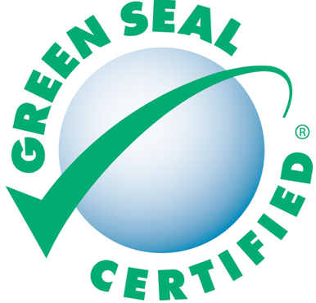  Green Seal  www.greenseal.org | Оператором програми є Green Seal Inc. (США). Критерії програми охоплюють 28 категорій продукції: мийні засоби, косметичні засоби, лакофарбові матеріали, будівельні матеріали та вироби для оздоблення, паперові вироби, освітлювальні вироби, готелі, ресторани, транспорт та ін. Сертифіковано 1682 найменувань продукції та послуг | Мийні засоби
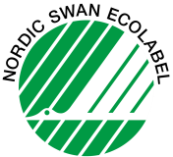  The Nordic Swan  (Північний Лебідь)  www.nordic-ecolabel.org | Оператором програми є Рада Міністрів з навколишнього середовища скандинавських країн. Акредитовані органи з сертифікації знаходяться в Данії, Швеції, Фінляндії, Норвегії та Ісландії.  Критерії програми охоплюють 61 категорію продукції: продукція хімічної промисловості (мийні засоби, лакофарбові матеріали, клеї і т. ін.), паперові вироби, текстильні вироби, будівельні матеріали та вироби з лісоматеріалів, косметичні засоби, побутова техніка, іграшки, готелі, ресторани, магазини, публічні заходи, та ін. Сертифіковано більше 25000 найменувань продукції та послуг | Лакофарбові матеріали  Косметичні засоби  Офісний папір  Туалетний папір  Дитячі підгузки
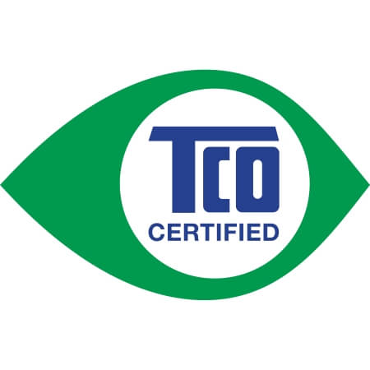  TCO Certified  www.tcocertified.com | Оператором програми є TCO Development (Швеція). Критерії програми охоплюють 11 категорій ІТ-продуктів: дисплеї, ноутбуки, планшети, смартфони, настільні комп'ютери, ПК «все в одному», проектори, гарнітури, мережеве обладнання, продукти для зберігання даних і сервери. Сертифіковано 3126 найменувань пристроїв | Комп'ютери
  ENERGY STAR  (Енергетична зірка)  www.energystar.gov | Оператором програми є Агентство з охорони навколишнього середовища США (EPA).  Маркування показує високу енергоефективність споживчих товарів. Пристрої, на яких розташований знак, мають середню енергоспоживання на 20% - 30% менше своїх аналогів рівної функціональності. Знак затверджений Міжнародною службою акредитації (IAS).  Стандарти програми ENERGY STAR охоплюють 63 категорії обладнання та устаткування, а також будівлі, нові будівлі і квартири, будівлі і заводи. У 2018 р. сертифіковано більше 2800 моделей обладнання, більше 8100 будівель (загальна кількість — більше 34000), 100 промислових підприємств, більше 98000 нових будинків і квартир. | Елетроніка  Офісне обладнання
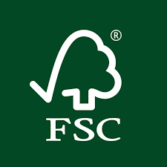  FSC  www.fsc.org | Оператором програми є Лісова опікунська рада (Forest Stewardship Council, FSC). Незалежні акредитовані органи з сертифікації знаходяться по всьому світу. В Україні наявне національне представництво FSC (www.ua.fsc.org).  Програма охоплює системи ведення лісового господарства, ланцюга постачання і контрольованої деревини. Загалом у світі сертифіковано 204313013 га лісових господарств. Видано: 41 082 сертифіката CoC, 1684 сертифіката FM / CoC.  Маркування означає, що деревні ресурси для продукту походять з відповідально керованих лісів, а не з сумнівних, нерідко незаконних джерел. Деякі, обов'язкові для отримання сертифікату FSC критерії: збереження цінних лісів, легальність вирубки дерев і обов'язкове їх відновлення, охорона праці і здоров'я робочих лісозаготівельних підприємств, турбота про інтереси людей, що живуть в безпосередній близькості від лісів.  В Україні налічується 532 сертифікованих виробники та лісових господарства. Також наявна імпортна продукція | Деревина та вироби з дерева, включаючи папір, картон, меблі, покриття для підлоги, друковані матеріали
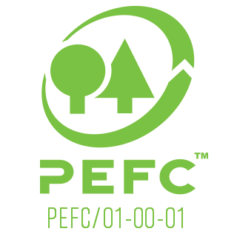  PEFC  www.pefc.org | Оператором програми є Програма підтримки схем лісової сертифікації (Programme for the Endorsement of Forest Certification; PEFC). Незалежні акредитовані органи з сертифікації знаходяться по всьому світу. Маркування гарантує, що деревні ресурси для продукту походять зі стало керованих лісів з дотриманням найвищих екологічних, соціальних і етичних норм протягом всього ланцюжка поставок. Сертифіковано більше 20000 підприємств в 70 країнах світу. В Україні сертифіковано 7 виробників. Також наявна імпортна продукція | Деревина та продукція з  деревини, в тому числі папір,  картон, меблі, підлогові  покриття, друкована продукція
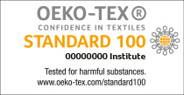  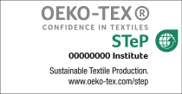  Oeko-Tex Standard  www.oeko-tex.com | Оператором програми є OEKO-TEX Service GmbH (Швейцарія). Незалежні акредитовані органи з сертифікації знаходяться по всьому світу. В Україні наявне представництво – OETI Ukraine (представництво OETI, Австрія). Програма включає стандарти і маркування: Standard 100 by OEKO-TEX®, STeP by OEKO-TEX®, Made in green by OEKO-TEX®, Leather Standard by OEKO-TEX®, Detox to zero by OEKO-TEX®, Eco Passport by OEKO-TEX®.  В Україні 17 виробників мають сертифікати STANDARD 100 by OEKO-TEX®, 1 виробник — сертифікат STeP by OEKO-TEX®. Також наявна імпортна продукція.  Маркування STANDARD 100 by OEKO-TEX® гарантує, що текстильний виріб (кожен його компонент, аксесуар) перевірено на шкідливі речовини та підтверджено його безпечність. Випробування враховують численні регульовані та нерегульовані речовини, які можуть бути шкідливими для здоров’я людини. У багатьох випадках граничні значення STANDARD 100 виходять за рамки національних та міжнародних вимог.  STeP by ОEKO-TEX® розшифровується як стале виробництво текстилю та шкіри та є модульною системою сертифікації виробничих потужностей у текстильній та шкіряній промисловості. Метою STeP є впровадження екологічно чистих виробничих процесів у довгостроковій перспективі, поліпшення здоров'я та безпеки та сприяння соціально відповідальним умовам праці на виробничих площадках. Цільовими групами для сертифікації STeP є виробники текстилю та шкіри, а також торгові марки та роздрібні торговці. STeP відрізняється від інших систем сертифікації тим, що замість того, щоб розглядати лише окремі аспекти стійкості, він замість цього включає комплексний аналіз та оцінку умов виробництва. STeP аналізує всі важливі сфери компанії за допомогою 6 модулів: поводження з хімічними речовинами, екологічні показники, управління довкіллям, соціальна відповідальність, управління якістю, охорона здоров'я та безпека на виробництві. Метою сертифікації STeP є довгострокове впровадження екологічно чистих виробничих процесів, соціальних умов праці та оптимальної охорони здоров'я та безпеки. | Текстильні та шкіряні вироби.

2. Екологічне маркування типу ІІ — вказує у формі заяви чи графічного зображення на певну екологічну характеристику. Такі характеристики, в залежності від предмету закупівлі, можуть бути корисними для експлуатації, обслуговування, ремонту чи утилізації.

Маркування, що належать до цієї групи, не мають загальних ознак, характерних для екологічних маркувань. Головна відмінність полягає в тому, що воно не присвоюється незалежним органом. Ці маркування розробляються безпосередньо компаніями і можуть мати форму декларації, логотипу, реклами тощо з посиланням на один із продуктів компанії.

Споживачі та закупівельники все більше уваги приділяють впливу на довкілля того, що вони купують. З цієї причини надання інформації про екологічні показники продукції та послуг стає комерційно цікавим варіантом для багатьох компаній. Коли компанія добровільно самодекларує про:
• відношення до екологічного аспекту товару, компоненту продукту або його упаковку;
• зазначає про це на продукті, упаковці товару, літературі про продукцію чи рекламі, це називається екологічною заявою або «зеленою» заявою.

Цей вид декларацій виробника може надати корисну інформацію для закупівельників та замовників, але не завжди «зелені» заяви є настільки точними та правдивими, якими вони повинні бути. Якщо інформація, яка подається у деклараціях, є нечіткою, оманливою або недостовірною, наслідком може бути втрата довіри до декларацій та маркувань загалом.

Вимоги до екологічних самодекларацій, зокрема до заяв, символів або зображень, стосовних продукції встановлено у ДСТУ ISO 14021. Цей стандарт визначає вимоги до екологічних самодекларацій, зокрема до заяв, символів або зображень, стосовних продукції. У тому числі, наприклад, таких як: «придатний до компостування», «здатний до розкладання», «розбірна конструкція», «придатний для повторного переробляння», «вміст повторно перероблених матеріалів», «зменшене енергоспоживання», «зменшене використання ресурсів», «зменшене водоспоживання», «придатний для повторного використання», «придатний для повторного наповнювання», «маловідходний». Крім того, він забороняє неконкретні твердження, такі як «екологічно безпечний», «зелений» або «дружній до озону».

Найбільш поширеним графічним зображенням екологічного маркування ІІ типу є «Листок Мебіуса». Це маркування можна застосовувати як по відношенню до нехарчової продукції, її комплектуючих так і до будь-якого пакування. «Листок Мебіуса» слід застосовувати лише для тверджень (а) «вміст повторно переробленого матеріалу» (заштрихований) та (б) «придатний для повторного переробляння» (прозорий). У разі застосування «Листок Мебіуса» у значенні «вміст повторно переробленого матеріалу» слід зазначати відсоток вмісту повторно переробленого матеріалу.

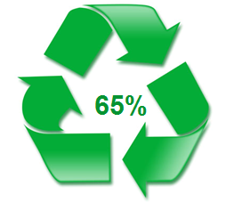 | 
(а) | (б)

Прикладом самодекларацій, які все частіше застосовуються, є «придатний для компостування», «здатний до розкладання».

Найчастіше такі декларації застосовують до пакетів, які торгові мережі називають “біопакетами”, чим вводять в оману споживачів. Оскільки це оксобіорозкладні (oxo-biodegradable) пакети, які у своєму складі містять 99% звичайного поліетилену та 1% оксорозкладної домішки. Розпад таких пакетів відбувається виключно при умові доступу кисню. Якщо пакет потрапляє на звалище у товщу відходів — з ним нічого не відбувається. Якщо пакет розпадається, то утворює мільйони мікроскопічних частинок пластику. Ці частинки пластику назавжди залишаються у ґрунтах і воді. Разом із водою і їжею мікропластик потрапляє в організм людини. На ринку також наявна продукція українських виробників, відповідність якої деклараціям щодо здатності до розкладання підтверджено органами сертифікації. Зокрема, продукція сертифікована уповноваженим європейським органом із сертифікації біопластика TÜV Austria та має маркування «OK Compost HOME», «OK compost INDUSTRIAL» (ТОВ «ТБ «Новіс» - сміттєві пакети та пакети-майки в рулон, виготовлені з кукурудзяного крохмалю, та ПАТ «Укрпластик» (IMMER GROUP) - пакувальні матеріали, також виготовлені з кукурудзяного крохмалю, придатні для застосування у такій сфері: групова упаковка для кондитерських виробів, індивідуальна упаковка для круп, сухих сніданків, овочів і фруктів; виготовлення пакетів для магазинів, які продають товари масового споживання), «OK biodegradable SOIL» (ПАТ «Укрпластик» - мульчуюча плівка для застосування в садовій, садівничій та сільськогосподарській сфері).

OK Compost HOME  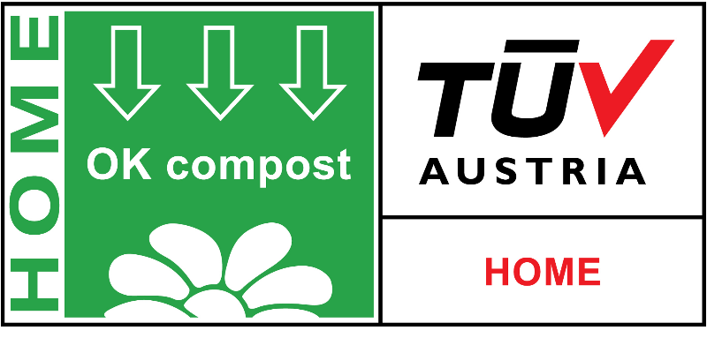 | 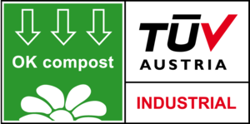  OK compost INDUSTRIAL | OK biodegradable SOIL  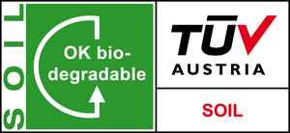

3. Екологічні декларації типу ІІІ складаються з кваліфікованої інформації про продукцію, що базується на впливі протягом життєвого циклу. Екологічні параметри фіксуються кваліфікованою третьою стороною, потім компанії складають екологічну інформацію у форматі звітності і ці дані перевіряються незалежною стороною. Вплив на довкілля виражається таким чином, щоб дуже легко порівняти різні продукти та набори параметрів, наприклад для цілей публічних закупівель. Екологічні декларації типу III не оцінюються та не оцінюють екологічні характеристики продуктів, які вони описують. Цей тип екологічних етикеток відображає лише об'єктивні дані, і їх оцінка залишається за покупцем.

Основними завданнями екологічних декларацій типу III:
а) надання інформації, отриманої на основі оцінки життєвого циклу продукції, а також додаткової інформації про екологічні аспекти продукції;
б) надання допомоги покупцям і користувачам в порівнянні продукції; однак, дані декларації не є порівняльними твердженнями;
в) заохочення поліпшення екологічних характеристик продукції;
г) надання інформації для оцінки екологічних впливів продукції протягом її життєвого циклу.

Декларація розробляється на кожен вид продукції окремо та затверджується компетентною третьою стороною (органом з оцінки відповідності) згідно з ДСТУ ISO 14025.

До екологічних декларацій типу ІІІ можна віднести:

- декларації EPD - на ринку України наявна продукція, яка має EPD: вироби теплоізоляційні ТМ ISOVER (виробник: Концерн «Сен-Гобен»), віконні та дверні фурнітури ТМ Roto (виробник: Roto Frank AG), лакофарбові та теплоізоляційні матеріали ТМ San Marco (виробник: San Marco Colorificio S.p.A.)

- «вуглецевий слід» (Carbon footprint) — є порівняно новим для України. В Україні тільки розпочинає формуватися нормативна база у сфері зміни клімату. У 2016 р. схвалено Концепцію реалізації державної політики у сфері зміни клімату на період до 2030 року, у 2018 р. — Стратегію низьковуглецевого розвитку України до 2050 року. З 01.01.2021 р. вступить в дію Закон України «Про засади моніторингу, звітності та верифікації викидів парникових газів». Прийняті ДСТУ ISO 14064-1:2015, ДСТУ ISO 14064-2:2015, ДСТУ ISO 14064-3:2015, ДСТУ ISO 14065:2015. Розроблено проект ДСТУ ISO 14067, яким визначено принципи, вимоги та керівні настанови для кількісного визначення та подання звіту про вуглецевий слід продукту відповідно до міжнародних стандартів оцінки життєвого циклу (ISO 14040 та ISO 14044).

З 2019 р. розпочалася робота з імплементації Директиви 1999/94/ЄС в рамках виконання Угоди про асоціацію, Паризької угоди та Глобальної ініціативи підтримки країн у переході до електромобільності (Програма Е-мобільності).

Враховуючи новизну для українського ринку вуглецевого маркування, в обігу наявні товари імпортного виробництва з таким видом маркування.

- «водний слід» (Water Footprint) — також є новою для України концепцією. Лише з 01.01.2020 р. діють ДСТУ ISO 14046:2018 та ДСТУ ISO/TR 14073:2018. В обігу можливі лише товари імпортного виробництва з таким видом маркування. Наприклад, пральні машини LG.
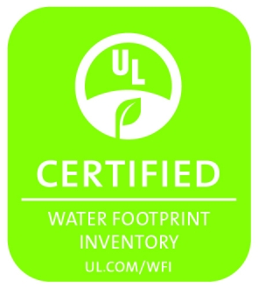

4. Практики Greenwashing

Поряд з добросовісними маркуваннями (деклараціями), на ринку наявна також продукція з деклараціями, які не мають значення, є оманливими або обманними, декларацій, які не були перевірені зовнішнім джерелом.

Greenwashing – це введення в оману споживачів щодо екологічних практик компанії або екологічних переваг товару чи послуги.

Практика greenwashing викривляє вибір споживачів, які бажають купувати «зелені» продукти, але в кінцевому рахунку отримують продукти, які не приносять обіцяних переваг. Це також створює плутанину на ринку та підриває ефективність добросовісних декларацій та маркувань, забираючи їхню частку на ринку.

Протягом 2016 — 2019 рр. активно здійснювався громадський моніторинг українського ринку «зеленої» продукції з метою виявлення фактів greenwashing.

Зокрема, протягом 2016 — 2017 рр. діяла експертна комісія при Комітеті громадської ради з питань технічного регулювання та захисту прав споживачів Громадської ради при Мінекономрозвитку України з представників громадських організацій.

Комісією було виявлено 50 суб’єктів господарювання, які застосовували твердження рекламного змісту та маркування продукції, яке вказувало на її екологічну характеристику чи перевагу або органічне походження (наприклад, «екологічно чистий», «натуральний», «біо-», «еко-», «екологічний», «органічний»), без наявності інформації про відповідне підтвердження таких тверджень. Найбільш поширеним застосуванням безпідставного екологічного та органічного маркування було встановлено за товаровиробниками / імпортерами в таких галузях як: хімічна (мийні та косметичні засоби), будівельна, харчова, та інше (добрива, металопластикові вікна, сковорідки). Дані про таких виробників були передані до АМКУ та розміщені на порталі споживача.

У 2019 р. за ініціативою Громадської ради при Мінприроди створено незалежну експертну комісію з громадського моніторингу і контролю застосування суб'єктами господарювання тверджень і маркувань щодо екологічних характеристик або переваг продукції. До складу комісії увійшли представники 8 експертних організацій із захисту прав споживачів, правового захисту й екологічного спрямування. На думку експертів, близько 70% товарів, задекларованих як екологічні, органічні, натуральні, «зелені» або «для дітей», не мають жодних підстав для застосування таких тверджень.

У свою чергу, на державному рівні, АМКУ було ініційовано проведення дослідження щодо наявності в діях суб’єктів господарювання ознак порушення законодавства про захист від недобросовісної конкуренції під час використання у своїй господарській діяльності позначень «Еко», «еко», «Есо», «екологічний», «екологічно чистий», «органічний», «органік», «organic» тощо. Більше 200 суб’єктам господарювання, які застосовували сумнівні екологічні маркування, були надані обов'язкові до виконання рекомендації про припинення дій, що містять ознаки порушення законодавства про захист від недобросовісної конкуренції (наприклад, такі рекомендації надано за розміщення маркування та напису «органік» та за використання позначення «есо» під час реклами та просування , та ін.). На даний час дослідження триває.

 | ВИСНОВКИ ТА РЕКОМЕНДАЦІЇ  1. В Україні наявні товари вітчизняного та імпортного виробництва, що мають екологічне маркування типу І, ІІ, ІІІ, та інших програм.  Найбільш поширеним та найбільш простим для застосування при здійсненні закупівель (встановлення вимог до товару та підтверджувальних документів, перевірка відповідності) є маркування типу І згідно з ДСТУ ISO 14024.  Застосування екологічних маркувань (декларацій) типу ІІ та ІІІ є ускладненим для застосування під час закупівель. Оскільки закупівельники недостатньо розуміють ДСТУ ISO 14021 та ДСТУ ISO 14025, та в яких випадках і для яких категорій продукції можуть застосуватися ті чи інші маркування, щоб визначити правильні та достовірні.  Складність застосування екологічних декларацій типу III також пов'язана малозастосованістю та потребою в аналізі даних, наведених в декларації. Проте даний тип декларацій може бути використаний для виконання порівняльного аналізу продукції та обрання необхідних характеристик під час складання технічних специфікацій.  2. Серед екологічних маркувань досить часто можна зустріти самодекларації, які не мають відповідного підтвердження (недобросовісні маркування, greenwashing). Причиною цього може бути недостатній рівень поінформованості як виробників, так і самих споживачів та органів державної влади.  Слід зазначити, що насьогодні рівень обізнаності споживачів щодо значень екологічних маркувань зростає. Споживачі більш свідомо обирають товари та послуги, все більше звертаючи увагу на наявність екологічних маркувань. Про це свідчать результати проведеного у січні — лютому 2020 року маркетингового дослідження (опитування) у закладах роздрібної торгівлі м. Києва (магазини і супермаркети). Зокрема:  - вибираючи продукцію, респонденти найбільше звертають увагу на інформацію про ціни - 71% (177 осіб), інформацію про склад та маркування - 55% (138 осіб), акційні пропозиції - 45% (113 осіб), рекламну інформацію - 38% (95 осіб));  - найпопулярнішими критеріями вибору товару є: рекомендації знайомих - 59% (148 осіб), посилання на ДСТУ - 46% (116 осіб), наявність маркувань, що вказують на екологічність продукції - 37% (92 особи), інформація експертів - 32% (80 осіб);  - 32% респондентів готові платити більше за продукти, позначені екологічним маркуванням «Зелений журавлик», що більше, ніж за продукти, позначені національним знаком відповідності (29%).  Більше інформації про дане дослідження та його результати наведено у Додатку Б.  3. З метою забезпечення належного рівня компетентності персоналу замовника, відповідального за організацію та проведення закупівель, в т.ч. складання тендерної документації, а також підвищення обізнаності виробників, споживачів та представників органів державної влади, які здійснюють контроль у сфері публічних закупівель (АМКУ, Рахункової палати, Державної аудиторської служби України), мають бути проведені відповідні навчальні заходи у сфері СПЗ, детальніше про які йдеться в Аналітичному звіті про хід впровадження сталих публічних закупівель в Україні у період 2017-2019 рр.

II. ПРАКТИКА ЗАСТОСУВАННЯ ЕКОЛОГІЧНИХ МАРКУВАНЬ У ПУБЛІЧНИХ ЗАКУПІВЛЯХ

На даний час в Україні наявна практика включення в тендерну документацію таких вимог як:
а) відповідність продукції вимогам екологічних критеріїв оцінювання життєвого циклу у відповідності до ДСТУ ISO 14024 та надання в якості підтвердного документу копії екологічного сертифікату згідно з ДСТУ ISO 14024;
b) відповідність іншим екологічним стандартам (забезпечення необхідності застосування заходів з захисту довкілля до предмету закупівлі).

Мийні та косметичні засоби

У технічних вимогах для підтвердження якості продукції вимога щодо надання:

«сертифікату (ів) відповідності, який(і) підтверджує, що продукція відповідає екологічним критеріям, що розроблені згідно ДСТУ ISO 14024:2002», або більш деталізовано:

«копії сертифікату відповідності запропонованого товару екологічним критеріям оцінювання життєвого циклу (еко-сертифікат) розробленим у відповідності до міжнародного стандарту ISO 14024:1999 , IDT (ДСТУ ISO 14024:2002), виданого органом з оцінки відповідності акредитованим НААУ. У разі відсутності в органу з оцінки відповідності атестату акредитації, до сертифікату відповідності необхідно додати результати рівноправного до акредитації оцінювання органу з оцінки відповідності, які підтверджують його відповідність до усіх вимог ДСТУ EN ISO/IEC 17065 та до вимог ДСТУ ISO 14024, а також технічну можливість в організації з оцінки відповідності на проведення відповідних досліджень та на видачу по їх результатам сертифікату відповідності екологічним критеріям оцінювання життєвого циклу (еко-сертифікат).»

Лакофарбові матеріали

Наявна вимога щодо надання сертифікату відповідності запропонованої продукції екологічним критеріям до продукції що розроблені згідно ДСТУ ISO 14024:2002.

Труби (водопровідні, каналізаційні)

Загалом було близько 30 закупівель, в яких застосовувалась вимога щодо сертифікату згідно з ДСТУ ISO 14024.

У технічних вимогах:
«Документ щодо підтвердження відповідності екологічних характеристик труб екологічним критеріям програми екологічного маркування І типу згідно ДСТУ ISO 14024:2002 для виробів з полімерних матеріалів» або надання «сертифікату відповідності вимогам ДСТУ ISO 14024:2002 на труби поліпропіленові, виданого відповідним уповноваженим органом, чинного на весь період постачання продукції».

Соки фруктові та овочеві

Зазначена вимога щодо надання сертифікату на систему екологічної сертифікації та маркування продукції ДСТУ ISO 14024:2002 (ISO 14024:1999, ІDT).

Скло

У технічних специфікаціях наявна вимога щодо надання копії сертифікату відповідності вимогам екологічних критеріїв, що розроблений у відповідності зі стандартом ДСТУ ISO 14024.

Текстильні вироби

У вимогах до продукції вимагається підтвердження відповідності вимогам екологічному текстильному стандарту Oeko-TexStandart 100.

Паперові вироби

У тендерній документації вимагається надання фото товару або упаковки з екологічним маркування еко-лейблами.

Послуги з обслуговування адміністративних приміщень

У вимогах до предмету закупівлі зазначено що: «Сухі будівельні суміші та лакофарбові матеріали повинні відповідати вимогам екологічних критеріїв на дану категорію продукції, встановленим відповідно до стандарту ДСТУ ISO 14024. Для підтвердження встановленої вимоги Учасник у складі тендерної пропозиції надає копію сертифіката відповідності сухих будівельних сумішей та лакофарбових матеріалів відповідно до ДСТУ ISO 14024 та копію атестата акредитації організації з оцінки відповідності (організація з екологічного маркування), який видав сертифікат».

Досить частими є оскарження включення вимог щодо наявності сертифікату згідно з ДСТУ ISO 14024. При цьому, маємо неоднозначну практику Постійної діючої адміністративної колегії АМКУ з розгляду скарг про порушення законодавства у сфері публічних закупівель щодо наявності в тендерній документації вимоги щодо відповідності продукції вимогам екологічних критеріїв оцінювання життєвого циклу у відповідності до ДСТУ ISO 14024, та надання в якості підтвердного документу копії екологічного сертифікату на продукцію згідно з ДСТУ ISO 14024, виданого акредитованим органом з оцінки (забезпечення необхідності застосування заходів з захисту довкілля до предмету закупівлі). По деяких справах приймалися рішення про дискримінаційність такої вимоги та необов’язковість національної акредитації для органів з оцінки відповідності (закупівля №UA-2019-09-09-000479-b). По інших справах прийнято рішення про необхідність національної акредитації для органів з оцінки відповідності (закупівля №UA-2019-08-29-001254-a).

Також маємо практику, коли замовник включає вимогу щодо надання копії сертифікату відповідності ДСТУ ISO 14024 в тендерній документації на закупівлю хлорвмістного дезінфекційного засобу (закупівля №UA-2019-07-24-000564-b). Незважаючи на неможливість такої продукції мати сертифікат згідно з ДСТУ ISO 14024, виходячи з впливу хлору на довкілля та здоров’я людини, одним з учасників закупівлі надано сертифікат відповідності продукції вимогам екологічних критеріям до продукції, що розроблені згідно ДСТУ ISO 14024. Такий сертифікат був виданий органом, який не має національної акредитації.

ВИСНОВКИ ТА РЕКОМЕНДАЦІЇ

Проаналізована практика застосування екологічних маркувань в публічних закупівлях свідчить про:
а) необізнаність посадових осіб закупівельника щодо вимог ДСТУ ISO 14024 та нерозуміння відносно якої продукції можуть бути підтверджені екологічні переваги згідно з ДСТУ ISO 14024;
б) некомпетентність неакредитованого органу з оцінки відповідності, який видає сертифікати згідно з ДСТУ ISO 14024 на продукцію, що не може мати екологічних переваг.

З метою підвищення обізнаності мають бути проведені відповідні навчальні заходи у сфері СПЗ, детальніше про які йдеться в Аналітичному звіті про хід впровадження сталих публічних закупівель в Україні у період 2017-2019 рр.

ІII. ПІДСТАВИ, ЩО СПРИЯЮТЬ РОЗВИТКУ ТА СТВОРЮЮТЬ БАР’ЄРИ У ЗАСТОСУВАННІ ЕКОЛОГІЧНИХ МАРКУВАНЬ В ПУБЛІЧНИХ ЗАКУПІВЛЯХ

Потенціал для подальшого розвитку застосування екологічного маркування та впровадження його до публічних закупівель значно посилюють зміни в національному законодавстві, що відбулися в 2017 — 2020 рр., які описані в Аналітичному звіті про хід впровадження сталих публічних закупівель в Україні у період 2017-2019 рр.

Окремо слід звернути увагу на наступне.

Особливе значення має нова редакція Закону України «Про публічні закупівлі», яка діє з 19.04.2020 р. Згідно з Законом, замовник, у разі встановлення екологічних чи інших характеристик товару, роботи чи послуги, повинен зазначити в тендерній документації про те, які маркування, протоколи випробувань або сертифікати можуть підтвердити відповідність предмета закупівлі таким характеристикам. При цьому, маркування, протоколи випробувань та сертифікати повинні бути видані органами з оцінки відповідності, компетентність яких підтверджена шляхом акредитації або іншим способом, визначеним законодавством.

Також серед важливих нормативних документів, які сприяють розвитку сталих публічних закупівель в Україні, є ДСТУ ISO 20400, що був прийнятий у 2018 році. Даний стандарт надає організаціям розуміння:
- що таке стійкі закупівлі;
- які впливи та міркування щодо сталості стосуються різних аспектів діяльності в сфері закупівель:
- політика;
- стратегія;
- організація;
- процес;
- як реалізувати сталі закупівлі.

Також важливе значення у сприянні розвитку екологічного маркування та застосування його при здійсненні закупівель має впровадження в Україні системи для визначення вимог з еко-дизайну енергоспоживчих продуктів.
Зокрема, Технічним регламентом щодо встановлення системи для визначення вимог з еко-дизайну енергоспоживчих продуктів, затвердженим постановою Кабінету Міністрів України від 03.10.2018 р. №804, продуктам, для яких надано право застосування екологічного маркування Технічним регламентом з екологічного маркування, надається презумпція відповідності вимогам до еко-дизайну.

Бар'єри для розвитку застосування екологічних маркувань в публічних закупівлях та шляхи їх подолання
Враховуючи результати даного дослідження, а також результати консультацій, що проводились ВГО «Жива планета» протягом 2017 — 2019 рр., можна виокремити наступні бар'єри для розвитку застосування екологічних маркувань в публічних закупівлях та шляхи їх подолання.

1) Відсутність поняття екологічних товарів та послуг та статистичної звітності в даному секторі.
Сектор екологічних товарів та послуг (EGSS) є складовою частиною європейської статистичної звітності згідно з Регламентом ЄС № 691/2011 про Європейську систему еколого-економічних рахунків та включає інформацію про такі показники як ринковий випуск продукції та зайнятість у EGSS, національні витрати на охорону навколишнього середовища та використання енергії в докладному розрізі класифікації NACE.

Згідно з Регламентом ЄС № 691/2011 «сектор екологічних товарів і послуг» означає виробничу діяльність національної економіки, яка виробляє екологічні продукти (екологічні товари та послуги). Екологічна продукція — це продукція, яка виготовлена з метою охорони навколишнього середовища та управління ресурсами. Управління ресурсами включає їх охорону, обслуговування та збільшення запасів природних ресурсів, а отже, захист цих ресурсів від виснаження.

Екологічні товари та послуги відносяться до наступних категорій: конкретні екологічні послуги, екологічні продукти, що мають єдине призначення (пов’язані продукти), адаптовані товари та екологічні (природоохоронні) технології.

Статистичні дані щодо екологічних товарів та послуг отримуються за такими характеристиками:
- ринковий випуск продукції;
- експорт;
- додана вартість від ринкової діяльності;
- зайнятість у ринковій діяльності.

Національна програма розвитку державної статистики не передбачає імплементації Регламенту (ЄС) № 691/2011 Європейського Парламенту та Ради від 6 липня 2011 року щодо звітності у галузі екологічних товарів та послуг. Програма передбачає імплементацію лише в частині розрахунку викидів в атмосферу та витрат на охорону навколишнього середовища.

2) Обмеження права розміщувати екологічне маркування на продукції та кормах виключно у разі, якщо така продукція була отримана в результаті органічного виробництва згідно з Законом України «Про основні принципи та вимоги до органічного виробництва, обігу та маркування органічної продукції».

Зокрема, ч. 8 ст. 34 Закону встановлено, що суб’єкти господарювання мають право розміщувати екологічне маркування на продукції та кормах виключно у разі, якщо така продукція була отримана в результаті органічного виробництва. Впровадження такого обмеження щодо застосування екологічного маркування може бути розціненим як безпідставне обмеження права виробників, продукція яких відповідає екологічним критеріям, на отримання екологічного маркування з метою підтвердження поліпшених екологічних переваг продукції (особливо враховуючи, що ринок органічної сировини не настільки розвинутий для забезпечення виробників у достатньому обсязі.). Тобто спричинити неправомірне обмеження конкуренції, що є порушенням Конституції України, Господарського кодексу України, Закону України «Про захист економічної конкуренції».

3) Сумніви більшості замовників щодо:
а) включення вимоги щодо наявності сертифікату згідно з ДСТУ ISO 14024 через можливе потенційне оскарження умов документації чи результатів закупівлі учасниками та ризик відміни торгів;
б) правильності формулювань вимог тендерної документації;
в) готовності до подальшого відстоювання свого рішення під час проходження перевірок дотримання законодавства у сфері публічних закупівель.

4) Недостатня обізнаність виробників продукції, постачальників, надавачів послуг і виконавців робіт щодо основних принципів, методів та кращих практик застосування екологічного маркування, правильності застосування екологічних маркувань.

ВИСНОВКИ ТА РЕКОМЕНДАЦІЇ

З метою усунення бар’єрів для розвитку застосування екологічних маркувань в публічних закупівлях необхідно забезпечити:

1. Розроблення та прийняття проекту Закону про внесення змін до законів України щодо розвитку ринку екологічних товарів, послуг та технологій.

2. Впровадження в Україні статистичної звітності в секторі екологічних товарів та послуг шляхом:
а) внесення доповнень до Програми розвитку державної статистики до 2023 року щодо імплементації Регламенту ЄС № 691/2011 в частині щодо сектору екологічних товарів та послуг;
б) затвердження відповідних Методологічних положень зі складання звітності з урахуванням керівництв та настанов Євростату;
в) складання та збір статистичної звітності.

Це буде відповідати також ст. 356, 357 Угоди про Асоціацію щодо поступової гармонізації української статистичної системи з Європейською статистичною системою (ЄСС) та співробітництва в сфері статистики навколишнього середовища.

3. Внесення змін до Технічного регламенту щодо встановлення системи для визначення вимог з еко-дизайну енергоспоживчих продуктів в частині заміни посилання на Технічний регламент з екологічного маркування, у зв'язку з його скасуванням, на посилання на програми екологічного маркування згідно з ДСТУ ISO 14024.

4. Гармонізація екологічних критеріїв для текстильних виробів зі стандартами Oeko-Tex Standard, екологічних критеріїв для деревини та паперових виробів з стандартами FSC, екологічних критеріїв для енергоспоживчих продуктів.

5. Розроблення та впровадження навчальних заходів, спрямованих на підвищення компетентності представників замовників та виробників продукції / надавачів послуг з питань щодо значення екологічних маркувань, їх типах, умовах застосування і документах, що підтверджують відповідність екологічним критеріям. Детальніше про такі заходи висвітлено у рекомендаціях Аналітичного звіту про хід впровадження сталих публічних закупівель в Україні у період 2017-2019 рр.

IV. РЕКОМЕНДАЦІЇ ЩОДО НАСТУПНИХ КРОКІВ В РАМКАХ ПРОЕКТУ EU4ENVIRONMENT

Враховуючи результати аналітичного звіту, його висновки, рекомендації та пояснення, описані вище, в рамках виконання компоненту EU4Environment – «Циркулярна економіка та нові можливості зростання», підтримка в розробці і реалізації політики щодо СПЗ та єдиний ринок «зеленої» продукції (ЄРЗП), пропонуємо наступні заходи для посилення потенціалу застосування екологічного маркування і розвитку ЄРЗП.

№ з/п | Захід | Термін виконання, робочі дні | Відповідність діяльності EU4Environment
Удосконалення законодавства та запровадження статистичної звітності
1 | Розроблення проєкту Закону України про внесення змін до законів України щодо розвитку ринку екологічних товарів, послуг та технологій | 20 | Захід 2.3.1: Проведення оцінки та розробляння політики щодо СПЗ та програми екологічного маркування.  Провести національну оцінку СПЗ щодо політичних, правових, регуляторних та інституційних прогалин для включення цілей сталого розвитку в процес закупівель.  Допомогти відібраним країнам-бенефіціарам переглянути або розробити нову політику, закони та положення щодо СПЗ, посібники та вказівки щодо критеріїв стійкості для пріоритетних груп товарів для впровадження СПЗ та екологічного маркування.
2 | Внесення змін до Програми розвитку державної статистики до 2023 року, затвердженої постановою Кабінету Міністрів України від 27.02.2019 р. № 222, щодо імплементації Регламенту ЄС № 691/2011 в частині, що стосується сектору екологічних товарів та послуг | 10
3 | Розроблення Державного класифікатора «Екологічні товари, послуги та технології» | 20
4 | Розроблення Методологічних положень зі складання звітності щодо екологічних товарів, послуг та технологій | 20
5 | Розроблення та забезпечення оновлення електронного довідника екологічних товарів, послуг та технологій | 30
Інтеграція вимог до екологічних характеристик між програмами екологічного маркування
1 | Актуалізація і перегляд екологічних критеріїв української програми екологічного маркування І типу «Зелений журавлик» з врахуванням вимог критеріїв СПЗ, а також: | 30 | Захід 2.2.1.1: Провести оцінку існуючих програм екологічного маркування (спільно з ЮНІДО).  Захід 2.3.1: Проведення оцінки та розробляння політики щодо СПЗ та програм екологічного маркування  Допомога відібраним країнам-бенефіціарам у створенні та впровадженні систем екологічного маркування шляхом узгодження з існуючими програмами (протокол GENICES або аналогічний протокол, розроблений для підвищення довіри до програми екологічного маркування та співпраці або взаємного визнання з іншими схемами екологічного маркування) шляхом надання дорадчих питань обслуговування та розробка дорожніх карт.
1 | а) з врахуванням екологічних критеріїв провідних європейських програм та Сommon Core Criteria Global Ecolabelling Network; | 30
1 | б) посиланням на екологічні характеристики відповідно до ДСТУ ISO 14021; | 30
1 | в) посиланням на відповідність стандартів FSC, OEKO-TEX Standard; | 30
1 | г) врахування вимог Технічних регламентів з еко-дизайну | 30
2 | Розробка змін до Технічного регламенту щодо встановлення системи для визначення вимог з еко-дизайну енергоспоживчих продуктів щодо презумпції відповідності з посиланням на сертифікати відповідності, видані акредитованим органом екологічного маркування згідно з ДСТУ ISO 14024 | 5
3 | Розроблення проекту стандарту – Стале будівництво. Критерії та методи оцінювання життєвого циклу | 20
Інформування та просвітницька діяльність
1 | Переклад на українську (з національним доповненням) посібника Керівні принципи надання інформації про екологічність продукції | 15 | Захід 2.3.2: Розвиток потенціалу бізнес-секторів для реагування на тендери та доступ до екологічного маркування  Поширювати інформацію про СПЗ та екологічне маркування серед бізнесу та заінтересованих сторін, підвищувати обізнаність щодо їх переваг.
2 | Розроблення Керівництва по застосуванню екологічного маркування різних типів для: | 15
2 | а) замовників, зокрема у сфері публічних закупівель; | 15
2 | б) споживачів; | 15
2 | в) ритейлерів | 15
3 | Проведення навчального вебінару для ритейлерів | 5
4 | Розроблення Press Kit для ЗМІ | 10
5 | Проведення навчального вебінару для журналістів та інших заінтересованих організацій у сфері комунікацій | 5
6 | Проведення щорічного Всеукраїнського конкурсу для журналістів про висвітлення теми екологічного маркування | 10
7 | Переклад на українську (з національним доповненням) Керівництва по інструментам інформування споживачів щодо кліматичних змін - сприяння низьковуглецевому вибору у сфері туризму, будівництва та продовольчих систем | 20
8 | Розробка і виготовлення відеороликів про значення екологічного маркування І типу відносно таких категорій продукції: | 35
8 | 1) меблі та вироби з лісоматеріалів; | 35
8 | 2) вироби з пластику; | 35
8 | 3) косметичні засоби; | 35
8 | 4) будматеріали; | 35
8 | 5) послуги тимчасового розміщення | 35
9 | Розробка і створення електронного сервісу для створення «зеленого» простору з посиланням на екологічне маркування (навчальні класи, офіси, бібліотеки, квартири, готелі та інше) | 30
10 | Розробка наочних інформаційних матеріалів про значення екологічних маркувань для відвідувачів закладів освіти і культури | 30
13 | Розробка і підтримка щорічного проведення «Урок з екологічного маркування» | 15
14 | Проведення щорічного Всеукраїнського конкурсу серед вчителів «Кращий урок з екологічного маркування» | 10
15 | Створення та організація експозиції «SHOWROOM екологічних товарів позначених екологічним маркуванням» | 30

ДОДАТОК А. АНКЕТА ДЛЯ ОРГАНІВ З ЕКОЛОГІЧНОГО МАРКУВАННЯ

1. Загальні дані про організацію, яка оперує програмою екологічного маркування типу І:
Найменування організації
Місцезнаходження організації
Вебсайт
e-mail
Керівник

2. Загальні дані про орган з оцінки відповідності продукції вимогам екологічних критеріїв (орган з сертифікації):
Найменування
Місцезнаходження
Вебсайт
e-mail
Керівник

3. Дані про програму екологічного маркування:
3.1 З якого року діє програма?
3.2 Навести перелік, впроваджених до програми, стандартів, якими встановлені екологічні критерії для продукції (може бути додано в якості додатку до Анкети)
3.3 Які етапи розроблення і впровадження екологічних критеріїв? Хто є розробником екологічних критеріїв?
3.4 На який строк встановлюються екологічні критерії?
3.5 Яким чином забезпечується консультування з заінтересованими сторонами під час вибору та аналізування категорій продукції, екологічних критеріїв, функційних характеристик продукції?
3.6 Яку методологію оцінювання відповідності продукції екологічним критеріям та методологію перевірення поточної відповідності застосовує програма? Вказати назву документу, яким визначені дані методології, та навести блок-схеми оцінювання, перевірення
3.7 Яким чином підтверджено компетентність органу з сертифікації? Вказати реквізити підтверджувального документу
3.8 На який період присвоюється екологічне маркування і які умови його застосування на продукції?
3.9 Чи має орган з екологічного маркування укладені угоди про взаємне визнання з іншими органами з еко-маркування? Якщо так, - вказати з якими саме органами з еко-маркування, реквізити й термін дії таких угод
3.10 Чи має орган з екологічного маркування впроваджену систему управління? Якщо так, - коротко описати її із зазначенням керівних документів
3.11 Навести зображення знаку / логотипу екологічного маркування та вказати:
а) реєстраційні документи про право власності на знак;
б) політику органу з екологічного маркування щодо належного використання знаку / логотипу маркування

Керівник
органу з екологічного маркування __________________________ ПІБ та підпис
Дата заповнення

ДОДАТОК Б. РЕЗУЛЬТАТИ ДОСЛІДЖЕННЯ ДУМОК СПОЖИВАЧІВ ЩОДО ОБІЗНАНОСТІ ТА СПРИЙНЯТТЯ ЗНАЧЕНЬ МАРКУВАНЬ ПРОДУКЦІЇ

Дослідження проведено вченими та фахівцями кафедри маркетингу Київського національного торговельно-економічного університету в січні — лютому 2020 року.

Мета дослідження — отримання інформації наскільки споживачі обізнані про значення екологічних маркувань на упаковках товарів і як вони сприймають ці маркування (чи впливає його наявність на купівлю товару тощо).

Обраний метод дослідження – інтерв’ювання (особисте стандартизоване опитування за допомогою анкети). У результаті проведеного дослідження було отримано наступні дані щодо знання та сприйняття респондентами екологічного маркування на продукції.

Джерела інформації про продукцію.
Обираючи продукцію, респонденти найбільше звертають увагу на інформацію про ціни – 71% (177 осіб), інформацію про склад і маркування – 55% (138 осіб), акційні пропозиції – 45% (113 осіб), рекламну інформацію – 38% (95 осіб). Найменше уваги опитані звертають на спеціалізовані полички – 22% (56 осіб), публікації про незалежні тестування продукції – 21% (53 особи), розіграші – 8% (19 осіб) (див. табл. 1).

Таблиця 1. Джерела інформації про продукцію

 | 2020 рік |  | 2015 рік
Джерело інформації | К-ть осіб | К-ть осіб у % | К-ть осіб | К-ть осіб у %
Інформація про ціну (цінники) | 177 | 71 | 181 | 13
Рекламна інформація (відеоролики, бігборди і т.д.) | 95 | 38 | 164 | 11
Акційні пропозиції торговельних мереж щодо знижок на ціни | 113 | 45 | 242 | 17
Акційні пропозиції торговельних мереж щодо розіграшів цінних призів | 19 | 8 | 242 | 17
Публікації та ТВ програми для споживачів про незалежні тестування продукції | 53 | 21 | 295 | 21
Інформація про склад і маркування вказані на упаковці | 138 | 55 | 557 | 38
Спеціалізовані полки, наприклад, з органічної або екологічної продукцією | 56 | 22 | - | -

Критерії вибору продукції.
Найпопулярнішими критеріями для вибору продукції є: рекомендації знайомих – 59% (148 осіб), посилання на ДСТУ – 46% (116 осіб), наявність маркування, що вказує на екологічність продукції – 37% (92 особи), інформація експертів – 32% (80 осіб). Найменш популярними виявились наявність маркування, яке вказує на органічність продукції – 27% (68 осіб), вища ціна – 26% (65 осіб), посилання на стандарти ISO 9001 – 9% (22 особи), посилання на стандарти ISO 14001 – 5% (12 осіб), посилання на стандарти НАССР – 3% (7 осіб) (див. табл. 2).

Таблиця 2. Критерії вибору продукції

Критерій для вибору більш якісної та безпечної для здоров'я продукції | К-ть осіб | К-ть осіб у %
Посилання на ДСТУ | 116 | 46
Посилання на стандарти системи управління якістю згідно з ISO 9001 | 22 | 9
Посилання на стандарти системи екологічного управління згідно з ISO 14001 | 12 | 5
Посилання на стандарти системи управління безпечністю харчових продуктів НАССР | 7 | 3
Наявність маркування вказує на те, що продукція екологічна | 92 | 37
Наявність маркування вказує на те, що продукція органічна | 68 | 27
Висока ціна, в порівнянні з аналогічними показниками продукції тієї ж категорії | 65 | 26
Рекомендації знайомих, які вже користувалися такою продукцією | 148 | 59
Інформація експертів в спеціальних публікаціях або ТВ програмах | 80 | 32

Обізнаність щодо маркування.
Як видно з рис. 1, показники впізнання логотипу є найвищими щодо №1 та №7. Знак №3 найбільше впливає на вибір. Респонденти готові платити більше за наявності №2.

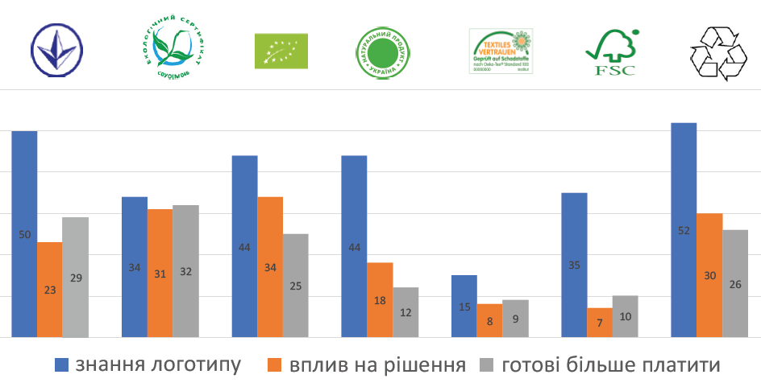
Рис.1 Обізнаність респондентів щодо маркування (у %)

Більш наочно результати щодо знання позначення, його впливу на рішення щодо покупки респондентів і готовності платити більше за його наявність на пакованні представлені на рис. 2.
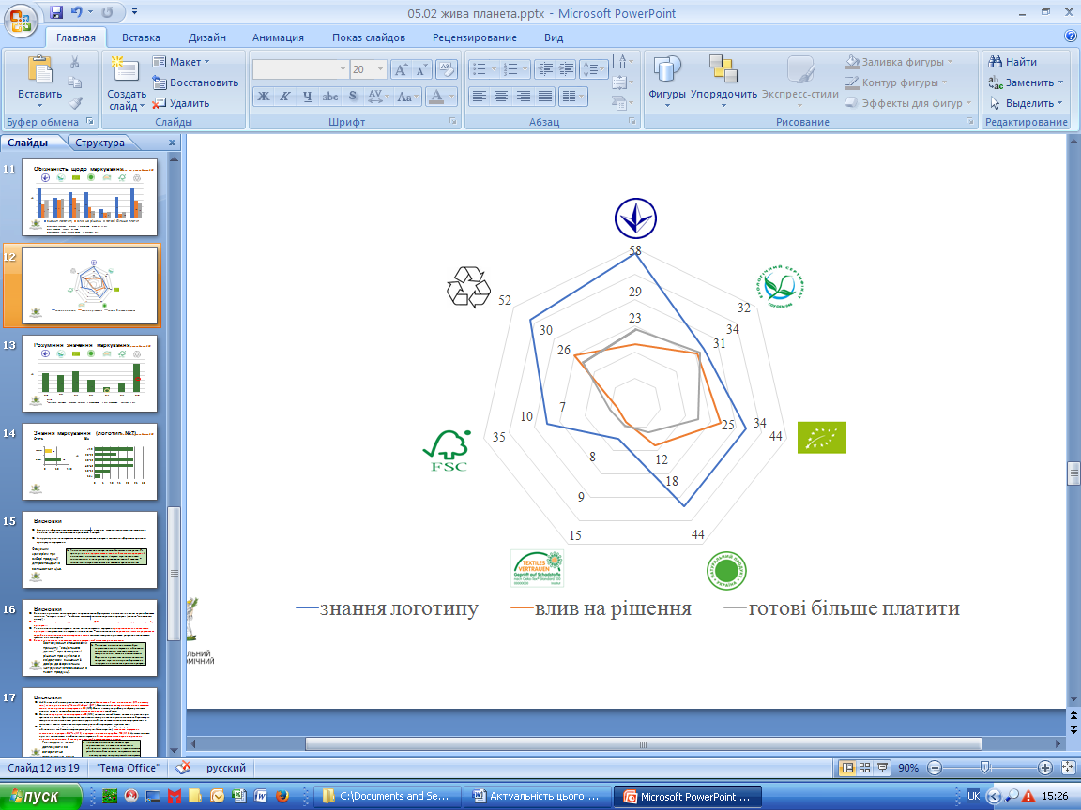
Рис.2. Обізнаність респондентів щодо екологічного маркування (у %)

На рис. 3 наведено порівняння рівня знання респондентами знаків маркувань за результатами опитування у 2015 р. та 2020 р. Як видно, за 5 років рівень обізнаності значно зріс.

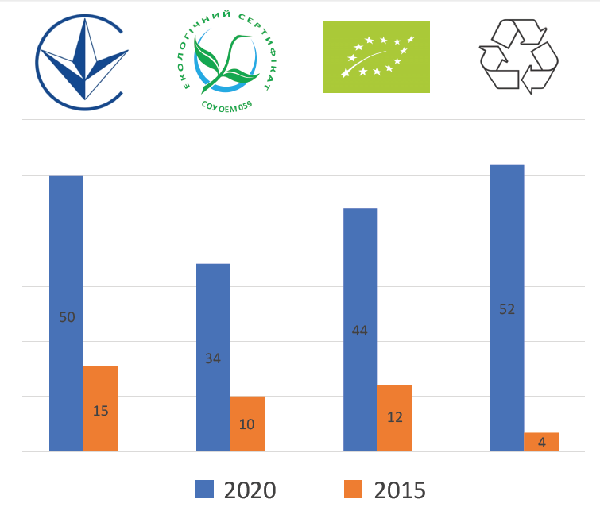
Рис.3 Обізнаність респондентів щодо маркування (у %) у 2015 р. та 2020 р. (знання логотипу)

Розуміння значення маркування.
Відповідно до відповідей респондентів, показники розуміння значення логотипу є найбільшими у №7, найменший показник у №5 (див. рис. 4).

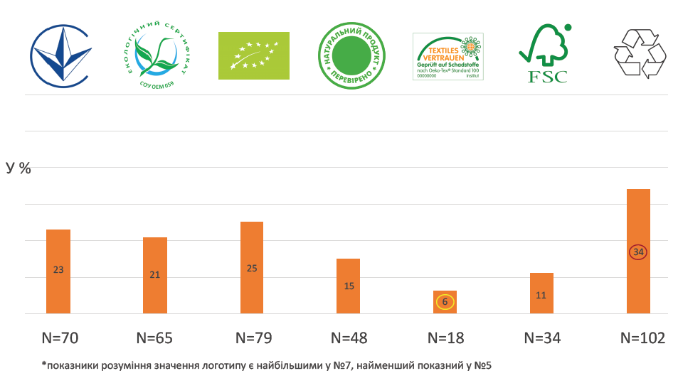
Рис. 4 Розуміння значення маркування

ВИСНОВКИ

В Україні спостерігається підвищення рівня обізнаності споживачів щодо знаків маркування. Наявність маркування, яке вказує на екологічність продуктів, є одним з найпопулярніших критеріїв вибору продукції. Респонденти готові заплатити більше за продукти, позначені екологічним знаком «Зелений журавлик». Найбільш зрозумілою для споживачів є маркування «Листок Мебіуса».

Communication from the Commission to the European Parliament, the European Council, the Council, the European economic and social committee and the Committee of the regions. The European Green Deal. COM(2019) 640 final, 11.12.2019 https://ec.europa.eu/info/sites/info/files/european-green-deal-communication_en.pdf
«Green washing» походить від терміну «побілка». Це спроба ввести в оману споживачів та продати продукцію, більш екологічну, ніж є насправді. Це може бути перебільшенням або неправильним представленням покращених екологічних показників, твердження, яке не може бути перевірено, не має значення або просто помилкове.
https://www.oneplanetnetwork.org/sites/default/files/guidelines_for_providing_product_sustainability_information_ci-scp_2017_revised.pdf
https://zakon.rada.gov.ua/laws/show/2697-19
ДСТУ ISO 14024:2002 Екологічні марковання та декларації. Екологічне маркуванння типу І. Принципи та методи (ISO 14024: 1999, IDT) - діє до 01.01.2022. У 2018 році Міжнародна організація зі стандартизації прийняла оновлену версію цього стандарту, яка впроваджена в національну систему стандартизації як ДСТУ ISO 14024:2018 Екологічні марковання та декларації. Екологічне марковання типу I. Принципи та процедури (ISO 14024:2018, IDT). Цей стандарт діє з 01.01.2020 року. У той же час, ДСТУ ISO 14024:2002 залишається чинним до 01.01.2022р. Нова редакція не має суттєвих відмінностей від попередньої.
Програма ЄС, http://ec.europa.eu/environment/ecolabel/
Програма скандинавських країн, www.nordic-ecolabel.org/
The Blue Angel (Німеччина), Green Seal (США), TCO Certified (Швеція), ENERGY STAR, FSC, PEFC, OEKO-TEX
Знак називається «Зелений Журавлик». Напис СОУ ОЕМ 004 є змінним залежно від категорії продукції та означає номер екологічних критеріїв Програми, на відповідність яким проводилося оцінювання. Напис UA.08.002.341 є змінним та означає реєстраційний номер екологічного сертифікату.
https://www.ecolabel.org.ua/images/page/atestat-naay_10156_1.pdf
ДСТУ EN ISO/IEC 17065:2014 Оцінка відповідності. Вимоги до органів з сертифікації продукції, процесів та послуг (EN ISO/IEC 17065:2012, IDT)
https://www.globalecolabelling.net/
https://www.ecolabel.org.ua/pro-nas/mizhnarodne-viznannya
www.ecolabel.org.ua/standarti
Покращені екологічні показники визначають покращені відносно обов'язкових національних стандартів, які характеризують вплив певних категорій продуктів на довкілля та здоров'я людини протягом життєвого циклу
ДСТУ ISO/TS 14027:2018 Екологічні марковання та декларації. Розроблення правил щодо категорії продукції (ISO/TS 14027:2017, IDT)
ДСТУ ISO 14040:2013 Екологічне управління. Оцінювання життєвого циклу. Принципи та структура (ISO 14040:2006, IDT)
Регламент (ЄС) № 1272/2008 Європейського Парламенту та Ради від 16 грудня 2008 року про класифікацію, маркування та пакування речовин та сумішей, що вносить зміни та скасовує Директиви 67/548/ЄЕС і 1999/45/ЄС та вносить зміни до Регламенту (ЄС) № 1907/2006
https://www.ecolabel.org.ua/pro-nas/koordinatsijna-rada
https://www.ecolabel.org.ua/reestr-sertifikativ
https://menr.gov.ua/content/ekologichne-markuvannya-1.html
Запитувана в анкеті інформація не була отримана. Представник Громадської організації «Всеукраїнська спілка екологічного маркування «Зелена зірка» у телефонному режимі інформував, що відкрита інформація наявна на сайті організації, а більшість запитуваної в анкеті інформації є закритою.
Оскільки інформації про право власності на знак не надано, було проведено пошук у базі даних Державного реєстру свідоцтв України на знаки для товарів і послуг (https://ukrpatent.org/uk). Інформація про реєстрацію знаку «Зелена Зірка», як і будь-які інших знаків, що належать ГО «Всеукраїнська спілка екологічного маркування «Зелена Зірка», не було знайдено.
http://greenstar.org.ua/31-reyestr-dyuchih-sertifkatv-vsem-zelena-zrka.html
Незрозумілим є наявність серед сертифікованої продукції «виробництва», оскільки згідно з ДСТУ ISO 14024 під продукцією розуміються будь-які вироби чи послуги.
ДСТУ ISO 14021:2016 Екологічні маркування та декларації. Екологічні самодекларації (екологічне маркування типу II) (ISO 14021:2016, IDT)
Оксорозкладні домішки – добавки на основі металів, які додаються до полімерних матеріалів для прискорення їхнього розкладання під дією кисню та ультрафіалету на окремі дрібні фрагменти (мікропластик) через певний проміжок часу.
http://www.tuv-at.be/green-marks/
http://www.ukrplastic.com/en/
http://www.tuv-at.be/green-marks/
Маркування підтверджує біологічне розкладання в умовах садівного («домашнього») компостування.
Маркування підтверджує біологічне розкладання в промислових умовах компостування. Відповідає вимогам EN 13432:2000 та Директиви Європейського Парламенту і Ради № 94/62/ЄС про упаковку і відходи від упаковки
Маркування гарантує, що продукт повністю розкладається в ґрунті без негативного впливу на навколишнє середовище.
ДСТУ ISO 14025:2008 Екологічні марковання та декларації. Екологічні декларації типу ІІІ. Принципи та процедури (ISO 14025:2006, IDT)
Екологічна продуктова декларація або EPD (Environmental Product Declaration) є документом, який містить результати оцінки життєвого циклу товару, матеріалу чи виробу. EPD надає виробнику можливість оцінити ресурсоємність, впливи на довкілля та вартість життєвого циклу продукції власного виробництва на основі набору даних, отриманих за результатами досліджень за стандартизованим методом. Отримати EPD можна на продукцію будь-якої категорії. Найбільш популярною є процедура оформлення EPD на будматеріали і вироби для оздоблення. Це зумовлено тим, що застосування даних EPD є необхідними при оцінці життєвого циклу будівель чи споруд згідно з стандартами ISO 21930:2017 Sustainability in buildings and civil engineering works — Core rules for environmental product declarations of construction products and services та(або) EN 15804 Sustainability of construction works — Environmental product declarations — Core rules for the product category of construction products. В Україні, крім того, прийнятий ДСТУ EN 16908:2019 Цемент та будівельне вапно. Декларації екологічного продукту. Правила категорії продуктів, які доповнюють EN 15804 (EN 16908:2017, IDT).
https://www.isover.ua/documentation?f%5B0%5D=field_document_tr_category%3A626
https://ftt.roto-frank.com/ua/kompanija/ehkologicheskie-deklaracii/
https://san-marco.in.ua/
Вуглецевий слід відображує обсяг парникових газів, що виділяються в процесі виробництва, використання та утилізації продуктів і послуг, та впливають на клімат. Етап виробництва охоплює всі процеси — від добування сировини до потрапляння товару на полицю магазину (після реалізації товару його упаковка потрапляє в розряд відходів і процес їх утилізації теж повинен бути врахований). Концепція вуглецевого маркування була запропонована у 2007 р. в Великобританії, де вона була вперше описана в документі «Carbon Trust» (www.carbontrust.com) і узгоджена з Британським інститутом стандартизації.
https://zakon.rada.gov.ua/laws/show/932-2016-%D1%80
https://menr.gov.ua/files/docs/Proekt/LEDS_ua_last.pdf
https://zakon.rada.gov.ua/laws/show/377-20
ДСТУ ISO 14064-1:2015 Парникові гази. Частина 1. Вимоги та настанови щодо кількісного визначення і звітності про викиди та видалення парникових газів на рівні організації (ISO 14064-1:2006, IDT)
ДСТУ ISO 14064-2:2015 Парникові гази. Частина 2. Вимоги та настанови щодо кількісного визначення, моніторингу і звітності про зменшення викидів або збільшення видалення парникових газів на рівні проекту (ISO 14064-2:2006, IDT)
ДСТУ ISO 14064-3:2015 Парникові гази. Частина 3. Вимоги та настанови з валідації та верифікації тверджень щодо парникових газів (ISO 14064-3:2006, IDT)
ДСТУ ISO 14065:2015 Парникові гази. Вимоги до органів з валідації та верифікації тверджень щодо парникових газів для їх застосування у разі акредитації чи інших форм визнання (ISO 14065:2013, IDT)
ДСТУ ISO 14067 Парникові гази. Вуглецевий слід продукту. Вимоги та настанови для кількісного визначення (ISO 14067:2018, MOD)
Директива 1999/94/EC Європейського Парламенту та Ради від 13 грудня 1999 року щодо доступу споживачів до інформації, яка стосується економії палива та викидів CO₂ в відношенні реалізації нових легкових автомобілів. Директива регулює правила маркування нових автомобілів знаками щодо економії палива та обсягів викидів СО₂, встановлює вимоги до інформації щодо витрат палива та обсягів викидів СО₂, що розміщується в інформаційних та рекламних матеріалах.
«Водний слід» (Water Footprint) - відображує обсяг води, який витрачається при виробництві різних товарів або наданні послуг (www.waterfootprint.org).
ДСТУ ISO 14046:2018 Екологічне управління. Водний слід. Принципи, вимоги та настанови (ISO 14046:2014, IDT)
ДСТУ ISO/TR 14073:2018 Екологічне управління. Водний слід. Ілюстративні приклади застосування ISO 14046 (ISO/TR 14073:2017, IDT)
Сертифікаційна програма UL, https://www.ul.com/resources/water-footprint-certification-program
ВГО «Жива планета», Спілка об‘єднань громадян «Всеукраїнська федерація споживачів «ПУЛЬС», Київська міська організація роботодавців в галузі охорони здоров'я, Асоціація споживачів України, Міжнародна асоціація органів з оцінки відповідності, Асоціація адвокатів України, ГО «Славне життя», Спілка споживачів України, Асоціація «Парфюмерія і косметика України»
http://www.gpp.in.ua/
http://www.zhiva-planeta.org.ua/novuny/494-new.html
ВГО «Споживча довіра», ГО «Громадській контроль захисту прав споживачів», ВГО «Союз споживачів України», ГО «Центр промислової екології», ГО «Центр сучасних інновацій», ГО «Асоціація незалежних екологічних аудиторів», ВГО «Жива планета», Інститут екологічного управління та збалансованого природокористування, Redcliffe Partners
http://www.amc.gov.ua/amku/doccatalog/document?id=149113&schema=main
http://www.amc.gov.ua/amku/doccatalog/document?id=149112&schema=main
http://www.amc.gov.ua/amku/doccatalog/document?id=149111&schema=main
http://www.amc.gov.ua/amku/doccatalog/document?id=149110&schema=main
http://www.amc.gov.ua/amku/doccatalog/document?id=149117&schema=main
http://www.amc.gov.ua/amku/doccatalog/document?id=149116&schema=main
http://www.amc.gov.ua/amku/doccatalog/document?id=149144&schema=main
http://www.amc.gov.ua/amku/doccatalog/document?id=149130&schema=main
http://www.amc.gov.ua/amku/doccatalog/document?id=149126&schema=main
Закупівлі №UA-2020-01-29-000288-a (мило туалетне та господарське) https://prozorro.gov.ua/tender/UA-2020-01-29-000288-a; №UA-2020-01-31-000119-b (мийні засоби) https://prozorro.gov.ua/tender/UA-2020-01-31-000119-b; №UA-2020-02-14-001420-c (мийні засоби) https://prozorro.gov.ua/tender/UA-2020-02-14-001420-c; №UA-2019-11-15-000959-a https://prozorro.gov.ua/tender/UA-2019-11-15-000959-a; №UA-2019-11-14-003188-b https://prozorro.gov.ua/tender/UA-2019-11-14-003188-b, та ін.
Закупівлі №UA-2019-12-05-000997-c https://prozorro.gov.ua/tender/UA-2019-12-05-000997-c; №UA-2019-10-09-001217-b, https://prozorro.gov.ua/tender/UA-2019-10-09-001217-b; №UA-2019-06-24-000395-b https://prozorro.gov.ua/tender/UA-2019-06-24-000395-b та ін.
Закупівлі №UA-2020-01-23-000168-a https://prozorro.gov.ua/tender/UA-2020-01-23-000168-a; №UA-2019-02-13-001787-a https://prozorro.gov.ua/tender/UA-2019-02-13-001787-a; №UA-2019-10-23-002378-b https://prozorro.gov.ua/tender/UA-2019-10-23-002378-b, та ін.
Закупівля №UA-2020-01-03-000555-a https://prozorro.gov.ua/tender/UA-2020-01-03-000555-a
Закупівля №UA-2019-08-29-001254-a https://prozorro.gov.ua/tender/UA-2019-08-29-001254-a
Закупівлі №UA-2019-12-27-001892-b (спеціальний робочий одяг) https://prozorro.gov.ua/tender/UA-2019-12-27-001892-b; №UA-2019-10-25-000611-c (постільна білизна) https://prozorro.gov.ua/tender/UA-2019-10-25-000611-c; №UA-2019-11-12-003785-b (постільна білизна) https://prozorro.gov.ua/tender/UA-2019-11-12-003785-b; №UA-2019-11-28-000818-c (вироби домашнього текстилю) https://prozorro.gov.ua/tender/UA-2019-11-28-000818-c, та ін.
Закупівля №UA-2019-10-24-001895-c (офісний папір) https://prozorro.gov.ua/tender/UA-2019-10-24-001895-c
Закупівля № UA-2020-02-26-001418-c https://prozorro.gov.ua/tender/UA-2020-02-26-001418-c
https://prozorro.gov.ua/tender/UA-2019-09-09-000479-b
https://prozorro.gov.ua/tender/UA-2019-08-29-001254-a
https://prozorro.gov.ua/tender/UA-2019-07-24-000564-b
https://zakon.rada.gov.ua/laws/show/114-20
ДСТУ ISO 20400:2018 Стійкі закупівлі. Настанови (ISO 20400:2017, IDT) (діє до 01.01.2022 р.) та ДСТУ ISO 20400:2019 Стійкі закупівлі. Настанови (ISO 20400:2017, IDT) (вступить в дію з 01.01.2022 р.)
https://zakon.rada.gov.ua/laws/show/804-2018-%D0%BF
https://eur-lex.europa.eu/legal-content/EN/TXT/?uri=CELEX:02011R0691-20140616
Програма розвитку державної статистики до 2023 року, затверджена постановою Кабінету Міністрів України від 27.02.2019 р. № 222 https://zakon.rada.gov.ua/laws/show/222-2019-%D0%BF
https://zakon.rada.gov.ua/laws/show/2496-19
Environmental goods and services sector accounts – Handbook 2016 edition https://ec.europa.eu/eurostat/en/web/products-manuals-and-guidelines/-/KS-GQ-16-008 Environmental goods and services sector accounts — Practical guide — 2016 edition https://ec.europa.eu/eurostat/en/web/products-manuals-and-guidelines/-/KS-GQ-16-011 Handbook on Environmental Goods and Services Sector https://ec.europa.eu/eurostat/en/web/products-manuals-and-guidelines/-/KS-RA-09-012
Ecolabel.EU, Nordic Ecolabel (The Nordic Swan), Blue Angel
https://globalecolabelling.net/eco/common-core-environmental-criteria/
Для продукції з лісоматеріалів та паперових виробів
Для текстилю і текстильних виробів
Для енергоспоживчих продуктів
https://zakon.rada.gov.ua/laws/show/804-2018-%D0%BF
https://www.oneplanetnetwork.org/resource/guidelines-providing-product-sustainability-information
https://www.oneplanetnetwork.org/resource/consumer-information-tools-and-climate-change
Об’єкти сертифікації готелі, кемпінги та інші заклади тимчасового розміщення
Передбачає розробляння методичних і навчальних матеріалів присвячених відзначенню Всесвітнього Дня екологічного маркування. Розроблені матеріали мають отримати грифування «Рекомендовано МОН» і бути запроваджені в усіх школах через Національну електрону освітню платформу.
https://ec.europa.eu/environment/ecolabel/news.html

